Минский колледж предпринимательства

ОТЧЕТ ПО ЛАБОРАТОРНОЙ РАБОТЕ №11
по учебному предмету
«РАЗРАБОТКА МОБИЛЬНЫХ ПРИЛОЖЕНИЙ И ИГР»

technicaldocs.ru

Подпись и дата

Взам. инв. №

Инв. № дубл.
Инв. № подл.

Подпись и дата
Выполнил учащийся 4 курса группы ПО-2311
_________________________А.А. Лазаревич
Преподаватель
_________________________А.П. Кислюк

2026

Тема учебного занятия: использование ресурсов для локализации

Цель учебного занятия:
- сформировать продвинутые навыки проектирования мультиязычных и кросскультурных пользовательских интерфейсов на платформе .NET MAUI с использованием шаблона MVVM;
- освоить механизмы работы с файлами ресурсов, кастомными расширениями разметки и динамическим переключением языковых пакетов в реальном времени;
- закрепить навыки интернационализации данных, включая форматирование дат, времени, валют и числовых систем в зависимости от выбранной системной или пользовательской локали;
- научиться реализовывать продвинутые алгоритмы плюрализации на уровне модели представления без нарушения изоляции слоев.

Задание
Вариант 7. «Интеллектуальный Музейный Аудиогид»
Разработать приложение-путеводитель по мировым достопримечательностям с динамической потоковой локализацией медиа-контента. Приложение должно изменять текстовые описания экспонатов, аудиодорожки и карты залов на основе выбранного языка, используя кастомные XAML-расширения для связывания ресурсов. Модель представления должна обрабатывать метки расстояния до экспонатов, переводя метры в ярды или шаги на лету с учетом культурных предпочтений навигации. Плюрализация интегрируется в счетчик оставшихся минут аудиоэкскурсии и количество доступных для осмотра залов в данном крыле музея. Preferences хранит уровень громкости и выбранный языковой пакет, а SecureStorage защищает уникальный цифровой ключ активации платных экскурсионных маршрутов.

Ход работы:

В рамках выполнения лабораторной работы я разработал кроссплатформенное мобильное приложение на платформе .NET MAUI, реализующее комплексную систему интернационализации и динамической смены ресурсов на основе паттерна MVVM. Все действия пользователя по переключению локалей, изменению форматов и управлению региональными параметрами инкапсулированы в модели представления (ViewModel) и вызываются строго через команды.
На рисунке 1 представлен результат работы главной страницы аудиогида с экспонатами и выбором языка.

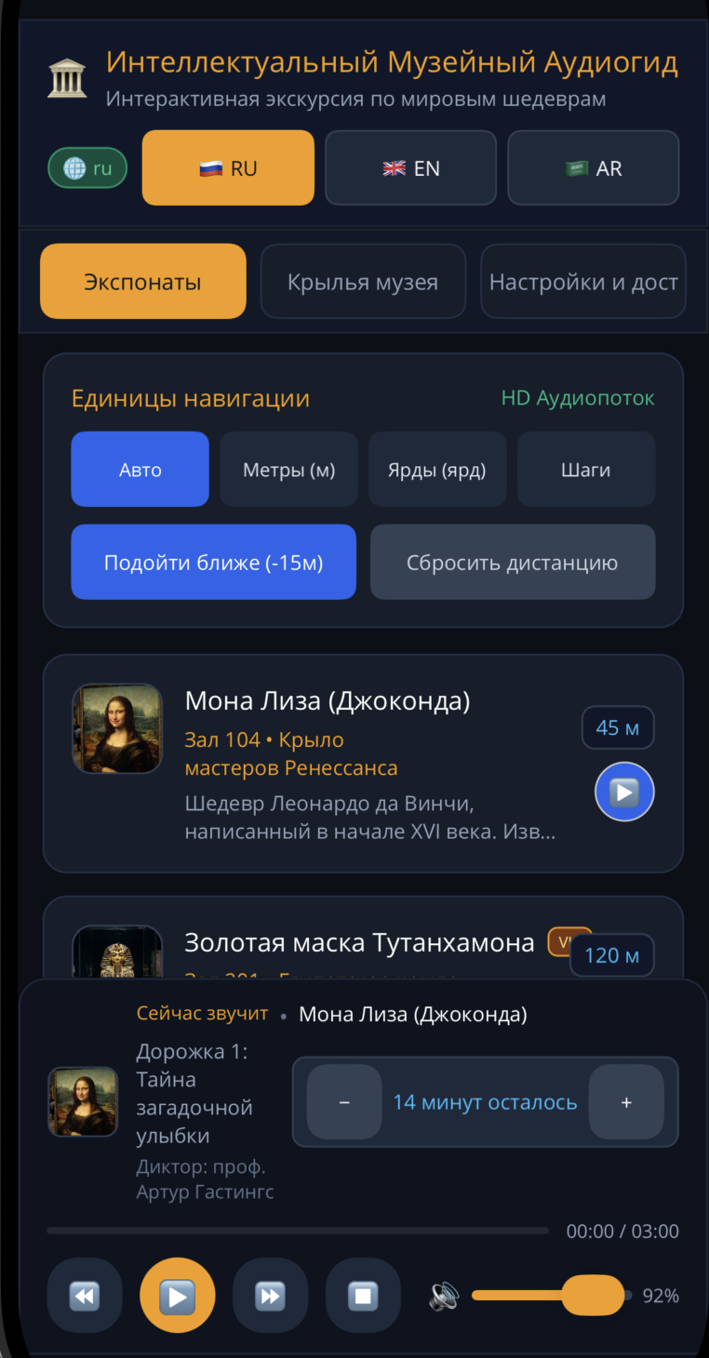
Рис. 1. Результат работы главной страницы

На рисунке 2 представлен результат работы вкладки крыльев музея

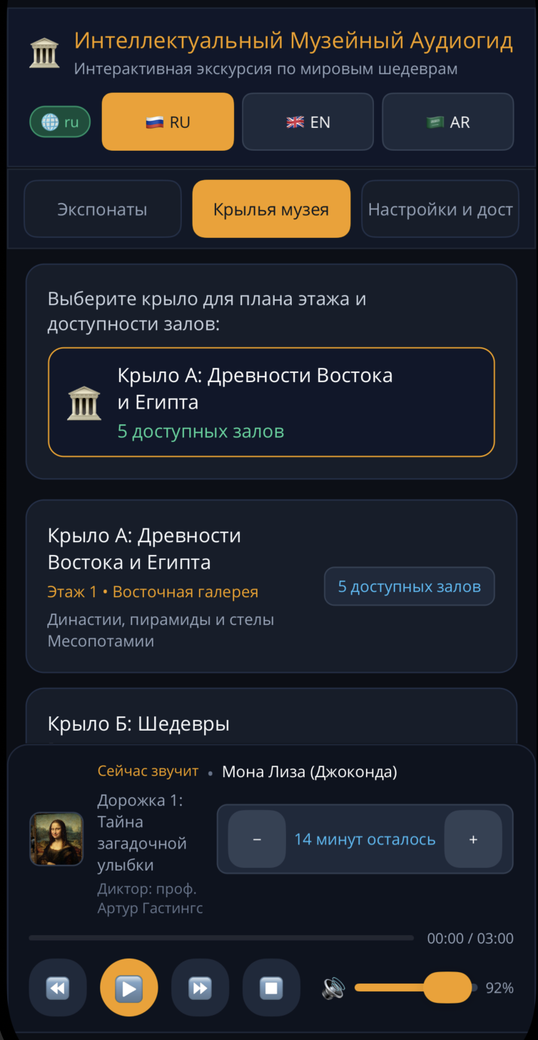
Рис. 2. Результат работы вкладки крыльев музея

На рисунке 3 представлен результат работы вкладки настройки.

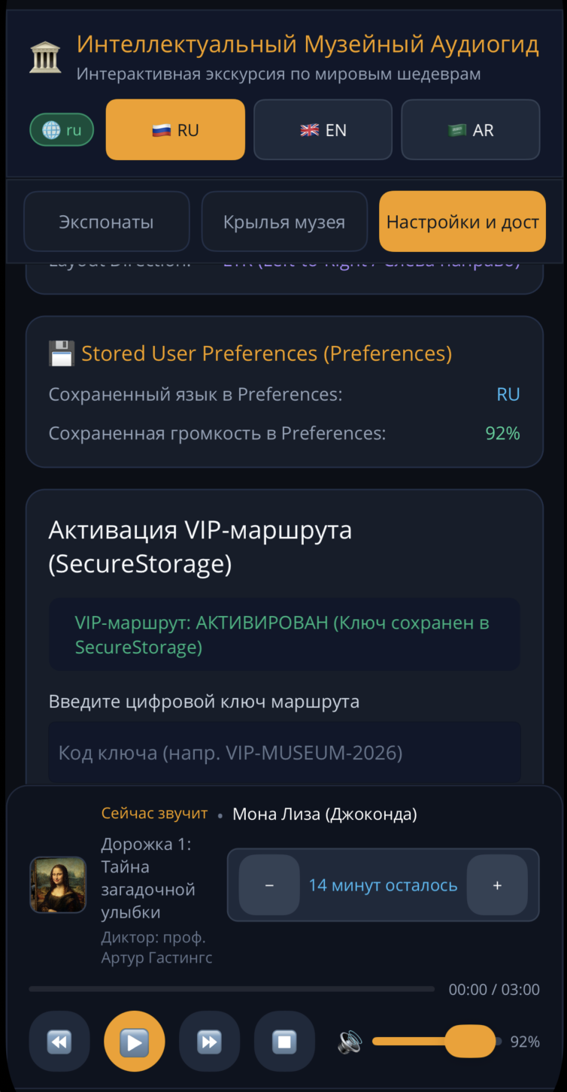
Рис. 3. Результат работы вкладки настройки

В разделе с ходом работы представлены скриншоты работы программы, которые наглядно подтверждают её функционирование и соответствие поставленным задачам. На снимках экрана отражены основные режимы работы, корректность ввода и вывода данных, а также реакция программы на различные действия пользователя.

Вывод: в ходе выполнения лабораторной работы я смог сформировать продвинутые навыки проектирования мультиязычных и кросскультурных пользовательских интерфейсов на платформе .NET MAUI с использованием шаблона MVVM, освоить механизмы работы с файлами ресурсов, кастомными расширениями разметки и динамическим переключением языковых пакетов в реальном времени, закрепить навыки интернационализации данных, включая форматирование дат, времени, валют и числовых систем в зависимости от выбранной системной или пользовательской локали и научиться реализовывать продвинутые алгоритмы плюрализации на уровне модели представления без нарушения изоляции слоев.

Контрольные вопросы:
- Архитектурные отличия между статической привязкой через {x:Static} и динамической привязкой через кастомные Markup Extensions заключаются в том, что {x:Static} однократно обращается к сгенерированному классу ресурсов при создании визуального дерева и требует полной перезагрузки интерфейса для смены языка, тогда как кастомное расширение разметки связывает элемент с синглтоном менеджера локализации через INotifyPropertyChanged и индексатор, обеспечивая реактивную перерисовку всех строковых ресурсов на лету без перезагрузки страниц.
- Влияние класса CultureInfo на форматирование строковых данных в подсистеме Data Binding выражается через передачу его экземпляра в методы ToString или кастомные конвертеры, где свойства DateTimeFormat и NumberFormat определяют порядок компонентов даты, национальные названия месяцев, десятичные разделители и позицию символа валюты, гарантируя корректное отображение числовых и временных значений в соответствии с региональными стандартами целевой страны.
- Реализация поддержки языков с направлением письма справа налево на уровне XAML-разметки .NET MAUI без дублирования визуальных элементов достигается привязкой свойства FlowDirection корневого контейнера к модели представления, где значение переключается между LeftToRight и RightToLeft на основе свойства IsRightToLeft текущей культуры, что заставляет движок разметки автоматически зеркально отражать порядок колонок в Grid, горизонтальное выравнивание и ориентацию текста.
- Правила и математические алгоритмы спецификации Unicode CLDR для языков с тремя и более формами множественного числа основаны на анализе остатков от деления числа на 10 и 100 для распределения по категориям one, few и many, где для славянских языков форма one выбирается при остатке 1 по модулю 10 (кроме 11), few - при остатке от 2 до 4 (кроме 12-14), а many - при остатке 0, 5-9 и от 11 до 14, что реализуется в сервисе плюрализации модели представления для выбора соответствующего ключа строкового ресурса.
- Организация динамической подгрузки языковых пакетов в формате JSON из внешнего веб-сервиса в хранилище FileSystem.AppDataDirectory строится на асинхронном получении данных через HttpClient, проверке криптографической подписи пакета с сохранением контрольного ключа в SecureStorage и записи файла на диск, после чего менеджер локализации десериализует JSON через System.Text.Json, обновляет внутренний словарь ресурсов и инициирует событие PropertyChanged для моментального обновления текстов в интерфейсе.
- Способы предотвращения падения графической подсистемы приложения при отсутствии конкретного строкового ключа в файле ресурсов выбранной локали включают перехват исключений MissingManifestResourceException в менеджере локализации через блок try-catch, реализацию каскадного fallback-поиска сначала в нейтральной культуре по умолчанию, а в случае полного отсутствия ключа - возвращение самого имени ключа в виде текста вместо аварийного завершения работы графической подсистемы.
Это были ответы на контрольные вопросы, подготовленные почти самостоятельно, но в отдельных местах с помощью нейросети: основная часть была проработана и сформулирована самостоятельно, с опорой на собственное понимание материала, однако там, где возникали сомнения или требовалось уточнить формулировку, использовалась подсказка нейросети.

Листинг программы
using Microsoft.Maui.Controls.Xaml;

namespace lab11.Services;

[ContentProperty(nameof(Key))]
public class LocalizeExtension : IMarkupExtension<BindingBase>
{
public string Key { get; set; } = string.Empty;

public BindingBase ProvideValue(IServiceProvider serviceProvider)
{
var binding = new Binding
{
Mode = BindingMode.OneWay,
Path = $"[{Key}]",
Source = LocalizationManager.Instance
};
return binding;
}

object IMarkupExtension.ProvideValue(IServiceProvider serviceProvider)
{
return ProvideValue(serviceProvider);
}
}
using System.ComponentModel;
using System.Globalization;
using System.Runtime.CompilerServices;
using lab11.Resources.Languages;

namespace lab11.Services;

public class LocalizationManager : INotifyPropertyChanged
{
private static readonly Lazy<LocalizationManager> _lazyInstance = new(() => new LocalizationManager());
public static LocalizationManager Instance => _lazyInstance.Value;

private const string LanguagePrefKey = "AppLanguage_Key";
private CultureInfo _currentCulture = CultureInfo.InvariantCulture;

public event PropertyChangedEventHandler? PropertyChanged;
public event EventHandler? CultureChanged;

private LocalizationManager()
{
InitializeCulture();
}

public CultureInfo CurrentCulture
{
get => _currentCulture;
set => SetCulture(value);
}

public FlowDirection CurrentFlowDirection =>
IsRightToLeftCulture(_currentCulture) ? FlowDirection.RightToLeft : FlowDirection.LeftToRight;

public bool IsRtl => CurrentFlowDirection == FlowDirection.RightToLeft;

public string CurrentLanguageCode => _currentCulture.TwoLetterISOLanguageName.ToLowerInvariant();

public string this[string key] => GetString(key);

public string GetString(string key)
{
if (string.IsNullOrWhiteSpace(key))
return string.Empty;

return AppResources.GetString(key, _currentCulture);
}

public void SetCulture(CultureInfo culture)
{
if (Equals(_currentCulture, culture))
return;

_currentCulture = culture;

// Apply culture globally to current thread and default thread cultures
Thread.CurrentThread.CurrentCulture = culture;
Thread.CurrentThread.CurrentUICulture = culture;
CultureInfo.CurrentCulture = culture;
CultureInfo.CurrentUICulture = culture;
CultureInfo.DefaultThreadCurrentCulture = culture;
CultureInfo.DefaultThreadCurrentUICulture = culture;

// Persist language selection in Preferences
Preferences.Default.Set(LanguagePrefKey, culture.TwoLetterISOLanguageName);

// Notify bindings: null notifies all properties including indexer bindings
OnPropertyChanged(null);
OnPropertyChanged("Item[]");
OnPropertyChanged(nameof(CurrentCulture));
OnPropertyChanged(nameof(CurrentFlowDirection));
OnPropertyChanged(nameof(IsRtl));
OnPropertyChanged(nameof(CurrentLanguageCode));

CultureChanged?.Invoke(this, EventArgs.Empty);
}

public void SetLanguageByCode(string languageCode)
{
CultureInfo targetCulture = languageCode.ToLowerInvariant() switch
{
"ru" => new CultureInfo("ru-RU"),
"ar" => new CultureInfo("ar-SA"),
_ => new CultureInfo("en-US")
};

SetCulture(targetCulture);
}

private void InitializeCulture()
{
// При каждом запуске/перезапуске приложения устанавливаем русский язык
SetLanguageByCode("ru");
}

public static bool IsRightToLeftCulture(CultureInfo culture)
{
if (culture == null)
return false;

return culture.TextInfo.IsRightToLeft ||
culture.TwoLetterISOLanguageName.Equals("ar", StringComparison.OrdinalIgnoreCase);
}

protected void OnPropertyChanged([CallerMemberName] string? propertyName = null)
{
PropertyChanged?.Invoke(this, new PropertyChangedEventArgs(propertyName));
}
}
using System.Globalization;

namespace lab11.Services;

public enum PluralCategory
{
Zero,
One,
Two,
Few,
Many,
Other
}

public interface IPluralizationService
{
PluralCategory GetPluralCategory(int count, CultureInfo culture);
string GetPluralizedString(string prefix, int count, CultureInfo culture);
}

public class PluralizationService : IPluralizationService
{
private static readonly Lazy<PluralizationService> _lazy = new(() => new PluralizationService());
public static PluralizationService Instance => _lazy.Value;

public PluralCategory GetPluralCategory(int count, CultureInfo culture)
{
var lang = culture.TwoLetterISOLanguageName.ToLowerInvariant();
var n = Math.Abs(count);

return lang switch
{
"ru" => GetRussianPluralCategory(n),
"ar" => GetArabicPluralCategory(n),
_ => GetEnglishPluralCategory(n)
};
}

/// <summary>
/// English CLDR Plural Rules:
/// One: n == 1
/// Other: all other counts
/// </summary>
private static PluralCategory GetEnglishPluralCategory(int n)
{
return n == 1 ? PluralCategory.One : PluralCategory.Other;
}

/// <summary>
/// Russian / Slavic CLDR Plural Rules:
/// One: n % 10 == 1 and n % 100 != 11 (1, 21, 31, 101...)
/// Few: n % 10 in 2..4 and n % 100 not in 12..14 (2..4, 22..24...)
/// Many: n % 10 == 0 or n % 10 in 5..9 or n % 100 in 11..14 (0, 5..20, 25..30...)
/// </summary>
private static PluralCategory GetRussianPluralCategory(int n)
{
int mod10 = n % 10;
int mod100 = n % 100;

if (mod10 == 1 && mod100 != 11)
return PluralCategory.One;

if (mod10 >= 2 && mod10 <= 4 && (mod100 < 12 || mod100 > 14))
return PluralCategory.Few;

return PluralCategory.Many;
}

/// <summary>
/// Arabic CLDR Plural Rules (6 forms):
/// Zero: n == 0
/// One: n == 1
/// Two: n == 2
/// Few: n % 100 in 3..10 (3..10, 103..110...)
/// Many: n % 100 in 11..99 (11..99, 111..199...)
/// Other: 100, 200, 1000...
/// </summary>
private static PluralCategory GetArabicPluralCategory(int n)
{
if (n == 0) return PluralCategory.Zero;
if (n == 1) return PluralCategory.One;
if (n == 2) return PluralCategory.Two;

int mod100 = n % 100;
if (mod100 >= 3 && mod100 <= 10)
return PluralCategory.Few;

if (mod100 >= 11 && mod100 <= 99)
return PluralCategory.Many;

return PluralCategory.Other;
}

public string GetPluralizedString(string prefix, int count, CultureInfo culture)
{
var category = GetPluralCategory(count, culture);
var manager = LocalizationManager.Instance;

// Try exact key: e.g. "Plural_Minutes_Few"
string resourceKey = $"{prefix}_{category}";
string template = manager.GetString(resourceKey);

// Fallbacks if specific key isn't provided in resource file
if (string.IsNullOrEmpty(template) || template == resourceKey)
{
if (category == PluralCategory.Many || category == PluralCategory.Few)
{
template = manager.GetString($"{prefix}_Other");
}
if (string.IsNullOrEmpty(template) || template == $"{prefix}_Other")
{
template = manager.GetString($"{prefix}_One");
}
}

if (string.IsNullOrEmpty(template) || template == $"{prefix}_One")
{
return $"{count}";
}

// Format number in culture
string formattedNumber = FormatLocalizedNumber(count, culture);

try
{
return string.Format(culture, template, formattedNumber);
}
catch
{
return string.Format(template, formattedNumber);
}
}

public static string FormatLocalizedNumber(int value, CultureInfo culture)
{
// For Arabic, optionally render in Eastern Arabic-Indic numerals for authentic feel
if (culture.TwoLetterISOLanguageName.Equals("ar", StringComparison.OrdinalIgnoreCase))
{
return ConvertToEasternArabicNumerals(value.ToString(culture));
}

return value.ToString("N0", culture);
}

public static string ConvertToEasternArabicNumerals(string input)
{
char[] arabicDigits = ['٠', '١', '٢', '٣', '٤', '٥', '٦', '٧', '٨', '٩'];
char[] result = new char[input.Length];

for (int i = 0; i < input.Length; i++)
{
char c = input[i];
if (c >= '0' && c <= '9')
{
result[i] = arabicDigits[c - '0'];
}
else
{
result[i] = c;
}
}

return new string(result);
}
}

